小学数学西南师大课标版二年级下册
第三单元第五节《问题解决》第3课时活动设计
科目版本 | 小学数学 西南师大版 二年级下册
章 节 | 第三单元 第五节
课 名 | 问题解决 第3课时
学习目标 | - 学生能联系生活综合应用加减法和乘除法运算解决简单的实际问题。  - 培养学生收集信息、提出问题、分析解决问题的能力。  - 在解决问题的过程中体验解决问题策略的多样性。  - 让学生初步学会运用分析、推理、转化的方法来解决问题。
具体环节设计
教学环节 | 内 容
1. 教师上课
1.1 情景导入 | 同学们，考你们一个问题：最好的健脑运动是什么？喜欢跳绳吗？喜欢跳什么绳，长绳还是短绳？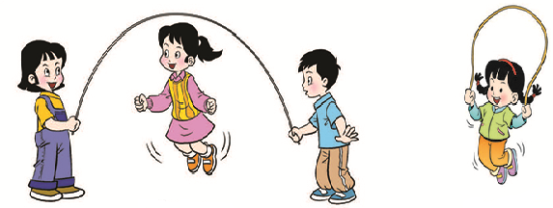  希望同学们能坚持跳绳运动。  这些同学不但喜欢跳绳而且还要亲手做绳，做的过程中遇到了问题，想请大家帮帮忙，行吗？
1.2 探索新知 | - 合作探究，解决问题。  （1）课件出示。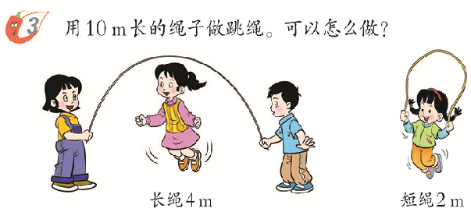  （2）从图中你知道了哪些信息？  （3）小组交流：你准备做几根长绳？几根短绳？把你的想法介绍给小组内的同学。  （4）学生介绍做跳绳方案。老师板书方案并填好表格。  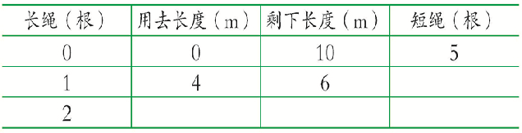  2. 小结：同学们真能干，找到了3种方案。看来呀，只要我们肯动脑筋，解决问题的方法可是多种多样的！生活中类似的数学问题很多，你们能灵活解决吗？  3.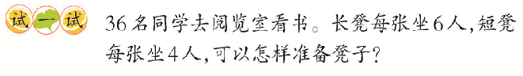  （1）学生读题，说说已知信息和要求的问题。  （2）学生独立解决。  （3）交流解决方案。
1.3 课堂活动 | 